Тема №3. Професійне спілкування актора як визначальна характеристика фахової діяльності.
Професійне спілкування спеціалістів у різних галузях відбувається за дотриманням чітко визначених принципів, обумовлених характером фахової діяльності.
Актриса, режисер, викладач Єльської школи драматичних мистецтв Е. Фае) до основних аспектів успішної взаємодії в роботі над виставою відносить узгодженість дій членів творчої групи, їх здатність до позитивного сприйняття коментарів і зауважень кожного з колег.
Суб’єкт-суб’єктна та суб’єкт-об’єктна взаємодія, як основний вид вербального сценічного спілкування, відбувається у формі діалогів і монологів, що передають думки й почуття героїв, демонструють зв’язки з іншими персонажами п’єси. У якості літературного прийому автори п’єс у діалогах часто використовують гру слів, що перетворює вербальне спілкування на словесну дуель. Класичним прикладом є діалог Петручіо й Катаріни з «Приборкання норовливої» В. Шекспіра.
Наведемо приклади суб’єкт-суб’єктної взаємодії в процесі професійного спілкування акторів.
Приклади спілкування на основі суб’єкт-суб’єктної взаємодії.
Мати головного героя п’єси Л. Герша «Ці вільні метелики» (дія 3, ява 1) місіс Бейкер, проголошує свій монолог з надією на порозуміння із сином, який уважно її слухає, але не вступає в діалог. Для героїні упродовж монологу необхідно прийняти рішення – надати синові самостійності, якої він так бажає, чи продовжувати опікуватися ним, оскільки він є інвалідом. Спосіб спілкування для актриси в цій сцені досить складний, оскільки є монологом та діалогом одночасно.
Монолог «Бути чи не бути?» притягує та одночасно акумулює в собі весь сюжет п’єси, в ньому поєднуються всі теми й колізії трагедії. «Що хвилює Гамлета? Його місія, нав’язана йому примарою батька. Він повинен відновити потоптану справедливість, тобто стати вбивцею власного дядька. Він повинен відмовитися від матері, яка зрадила батькові з його вбивцею. Він повинен вбити в собі любов до Офелії, яка здавалася йому прекрасною, чистою, непорочною. Він бачив її своєю майбутньою дружиною, але вона виявилася шпигункою короля і негідника-батька, що чудово розуміє Гамлет».
Театрознавець Й. Кисельов, аналізуючи виставу «Украдене щастя», за п’єсою І. Франка у постановці Г. Юри відзначає досконалу майстерність актора (А. Бучми) у використанні зовнішніх сценічних засобів для відтворення внутрішнього життя героя: пластики тіла, рук, замерзлих, знесилених роботою в момент повернення героя додому та у сцені арешту, коли протягнуті вперед для одягання кайданів руки героя, виражали абсолютну покору життєвим обставинам. Сцени проходили в абсолютній тиші, оскільки внутрішнє життя сценічного героя транслювалося актором за допомогою невербальних засобів і не потребувало словесних коментарів.
Приклади спілкування на основі суб’єкт-об’єктної взаємодії
Герой п’єси Ж.-П. Сартра «Мухи» (акт I, картина 1, ява) Орест, повернувшись додому інкогніто, зупиняється біля дверей палацу, не сміючи зайти, починає промову до дверей, згадуючи дитинство й найменші дрібниці, пов’язані з цими дверима. Об’єкт спілкування, двері, дає можливість актору відчувати й транслювати глядачам широкий спектр емоцій героя, пояснити причини трагічних подій його життя.
У п’єсі В. Шекспіра «Гамлет» з’являється привид короля, якого підступно убив його власний брат і одружився з королевою. Дійові особи – Марцел, Гораціо, Бернардо, що присутні в епізоді, сприймають його появу як трагічний знак, тому сцена з привидом як об’єктом спілкування, вимагає точно вибудованого процесу сприйняття, усвідомлення та реакції персонажів, оскільки вона дає поштовх для подальшого розвитку подій.
Суб’єкт-суб’єктна та суб’єкт-об’єктна взаємодія здійснюється для трансляції художньо-естетичної інформації через сценічне оформлення (Орест, герой п’єси Ж.-П. Сартра «Мухи», звертається до дверей будинку, де він виріс, як до об’єкта спілкування);
Приклади спілкування на основі суб’єкт- предметної взаємодії
Герой п’єси Ж.-П. Сартра «Мухи» (акт I, картина 1, ява) Орест, повернувшись додому інкогніто, зупиняється біля дверей палацу, не сміючи зайти, починає промову до дверей, згадуючи дитинство й найменші дрібниці, пов’язані з цими дверима. Об’єкт спілкування, двері, дає можливість актору відчувати й транслювати глядачам широкий спектр емоцій героя, пояснити причини трагічних подій його життя.
Досить часто художньо-естетична інформація, закладена художником у предмети реквізиту та костюми, використовується актором у трьох діадах взаємодії з метою надання виразності зовнішнього боку професійного спілкування. Предмети реквізиту, костюми, вміщують інформацію, що допомагає актору розкрити сутність сценічних подій перед глядачем у процесі професійного спілкування. У п’єсі В. Шекспіра «Гамлет», в епізоді риття могили, герой здійснює суб’єкт-об’єктне спілкування, проголошуючи текст відносно випадково знайденого людського черепа. Прикладами суб’єкт-об’єктного спілкування з використанням художньо-естетичної інформації предметів реквізиту та костюму є монолог Олени з листом героїні драми М. Кропивницького «Глитай, або ж павук», де йдеться про зраду чоловіка. 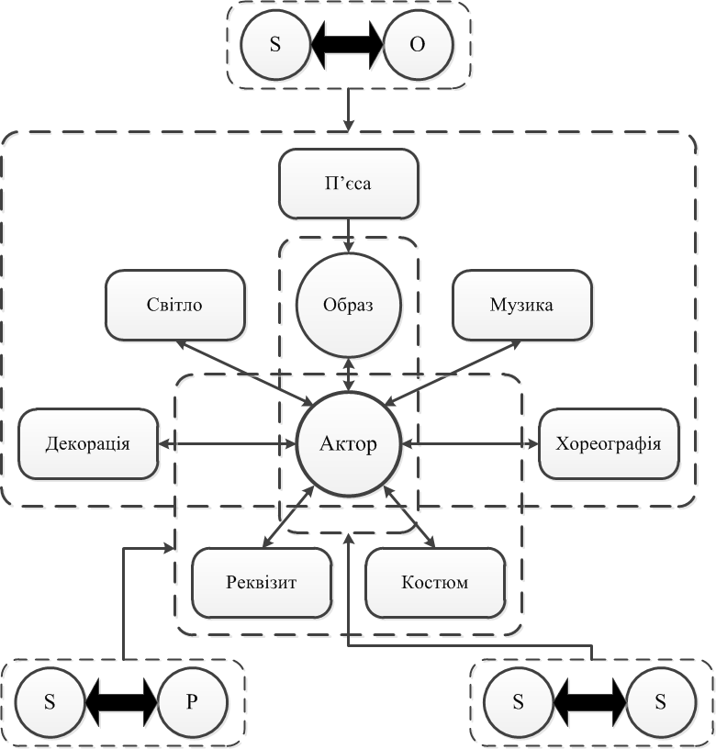
Рис. 2.4 Професійне спілкування актора.
Актор і художній образ, як представлено на рисунку, складають єдність, що втілюється в сценічний персонаж. Образ транслюється через зовнішні та внутрішні монологи, діалоги, зміст яких актор доносить до глядача завдяки психофізичним діям (мовлення, міміка, пантоміміка, жестикуляція та мізансцени). Музика, костюм, реквізит, декорація, освітлення, хореографія, які входять в системи спілкування суб’єкт-об’єкт, суб’єкт-предмет, у художній взаємодії сприяють донесенню до глядача змісту монологу (діалогу) та художнього образу в цілому. Музика відображає атмосферу вистави та диктує зміни темпоритму, що відтворюються актором у процесі комунікації з глядачем через виконання хореографічних та вокальних номерів. Костюм актора – пізнавальний тип інформації про художній образ: його вік, характер, професію, соціальний статус тощо, завдяки чому глядач приєднується до процесу комунікації. Декорація, предмети реквізиту, визначені художником вистави, розкривають запропоновані обставини місця й часу. Освітлення вистави створює необхідну атмосферу для здійснення професійного спілкування актора і є важливим елементом художнього оформлення. Усі позначені елементи, указаних систем спілкування, взаємозалежні й складають єдиний комплекс, відповідно, викривлення будь-якого складника змінює всю художньо-естетичну інформаційну систему вистави, яку актор транслює глядачам у процесі комунікації, реалізовуючи принцип синтетичності театрального мистецтва в процесі «суб’єкт ↔ суб’єктної» та «суб’єктно ↔ об’єктної» та «суб’єктно ↔ предметної» взаємодії.
Актор є одночасно носієм задуму та інструментом його втілення, що відбувається в процесі професійного спілкування. Його мистецтво полягає у вмінні в межах художнього образу створювати реалістичний характер, який живе справжніми пристрастями й транслювати його глядачам. Реалізацію цього принципу демонструє схема наведена на рис. 2.5.

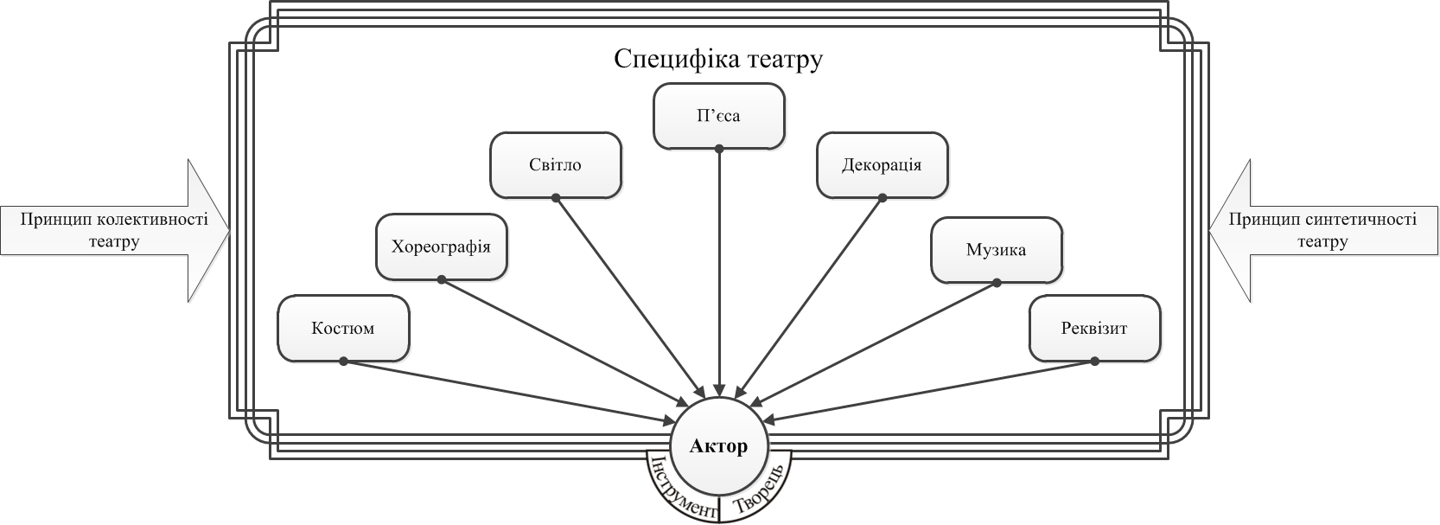 Рис. 2.5.
Актор, працюючи над створенням художнього образу, через безперервне вольове зусилля впливає на глядача в процесі спілкування в системах трьох діад та реалізовує принцип дії як матеріалу мистецтва театру(див. рис. 2.5).
Відображаючи життя сценічного персонажа через дію, демонструючи характер персонажа, взаємовідносини його з іншими персонажами, актор змушує глядача повірити в реальність сценічних подій.

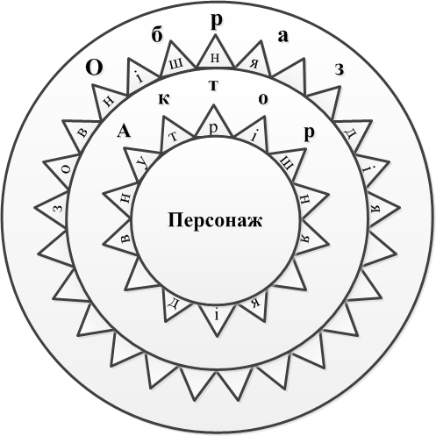
Рис. 2.5.

Сила дієвого впливу на партнера, глядача тощо, залежить від запропонованих обставин драматичного твору, напруженості конфлікту, характеру персонажа, активності протидії партнерів та багатьох інших факторів. У дії об’єднуються в одне нерозривне ціле ідея, почуття, віра, уява й фізична активність актора. Завдяки поєднанню внутрішнього й зовнішнього аспектів сценічної дії в процесі професійного спілкування відбувається переродження літературного персонажа в художній образ. Утілення цього принципу театрального мистецтва демонструє схема. Саме через дію, через вольове прагнення реалізовується професійне спілкування актора. На рис. 2.6 показано схему напрямів дії актора в процесі створення сценічного образу.
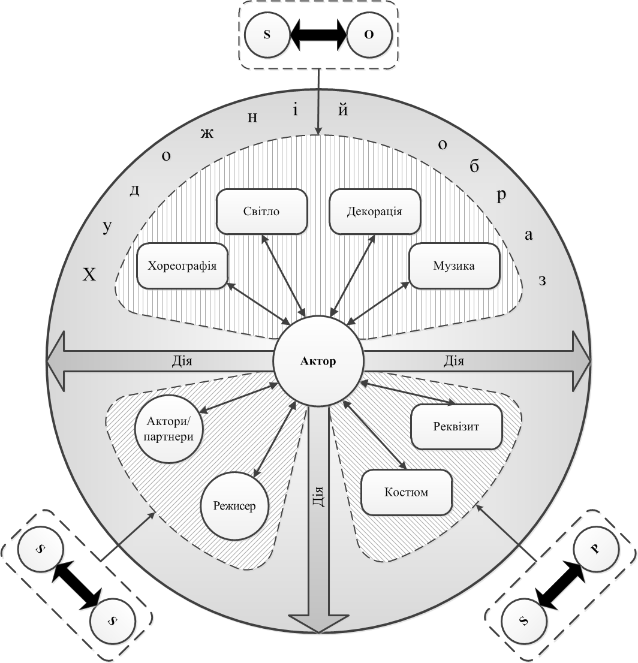
Рис. 2.6.

Використання драматургії як провідного компонента театрального мистецтва передбачає необхідність вивчення актором літературного твору, узятого за основу вистави, опанування запропонованих обставин, як фундаменту для побудови схеми спілкування персонажа в процесі розвитку подій вистави.
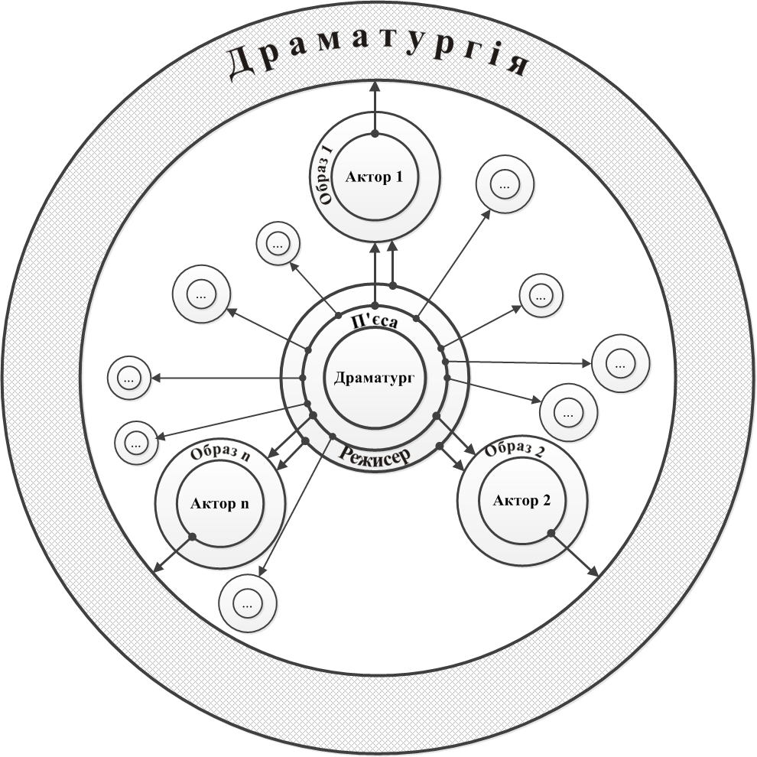
Рис. 2.7.
Стосунки персонажів, заявлені в п’єсі, дають змогу побудувати схему взаємодії художніх образів у межах вистави (рис. 2.8). Як позначено на рисунку, літературний твір є основою майбутньої вистави. Він уміщує образи майбутніх персонажів, які вступають між собою у відносини, що відбуваються в результаті драматичного конфлікту. Дія вистави розвивається завдяки наявності протидії, що сприяє наростанню напруження сюжету та утриманню уваги глядачів протягом усієї вистави. Професійне спілкування актора здійснюється в процесі розвитку конфліктної ситуації, закладеної автором в основу драматичного твору, взаємодії персонажів, вибудуваної режисером вистави та реалізованої актором через трансляцію художнього образу.

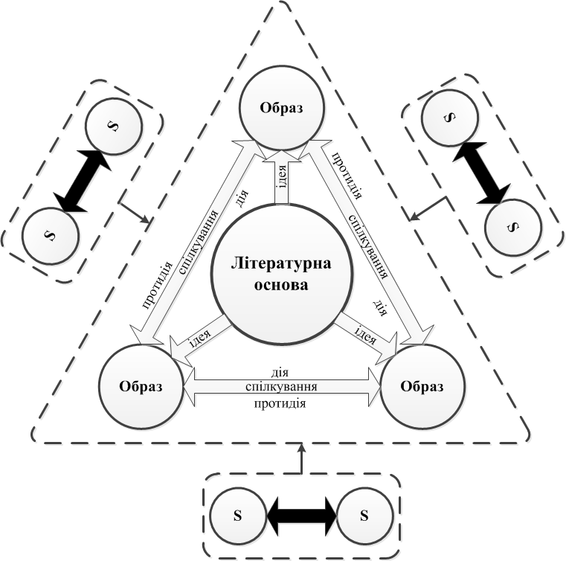.
Рис. 2.8.
У процесі спілкування режисера з акторами під час роботи над п’єсою проводиться аналіз тексту п’єси: вивчаються запропоновані обставини (час і місце дії), суспільне середовище, взаємовідносини героїв; згідно із задумом режисера, визначаються завдання майбутньої вистави та ролі, завдання кожного епізоду, взаємовідносини персонажів. Виконання цих творчих завдань потребує від актора прояву аналітичних здібностей, знань з історії, психології, здатності логічно мислити та володіти повним спектром засобів спілкування. Робота актора в репетиційний період та під час експлуатації вистави не виключає виникнення несподіваних ситуацій, які вимагатимуть від нього миттєвої адекватної реакції,
Глядач безпосередньо стає учасником творчого процесу за умови панування на сцені мистецтва життєвої правди, відкриття актором внутрішнього світу людини через сценічну дію Професійне спілкування забезпечує реалізацію цього принципу завдяки умінню актора «дивитися й бачити», «слухати й чути», «сприймати й відчувати», адекватно реакцію глядача,сценічні ситуації, що не передбачені автором і режисером.
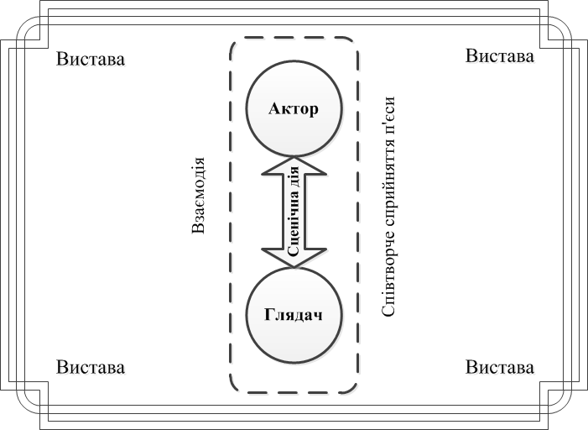
Рис. 2.9.
Налагодження безпосередньої творчої взаємодії актора з публікою є умовою сприйняття вистави глядачем. Таким чином він буде мовчки брати участь у їх спілкуванні, побачить, дізнається й перейматиметься чужими переживаннями». Уміння актора сприймати найменші зміни в реакції глядача на сценічні події є необхідною професійною якістю, бо лише за участі глядача можливий діалог, що реалізовує актор у процесі професійного спілкування. Це притаманне лише театральному мистецтву.
Актор відкриває глядачеві свої безпосередні почуття як близькій людині, як улюбленому другові, а це означає, що зв’язок справжнього художника та справжнього «талановитого» глядача є специфічною, діалогічною формою спілкування.
Сприйняття художньо-естетичної інформації глядачем проходить три стадії: перед комунікативну, що характеризується сподіванням і передчуттям спілкування; комунікативну, що є безпосереднім спілкуванням, у процесі якого відбувається комунікація, інтеракція й соціальна перцепція; і посткомунікативну, що вміщує переживання, оцінку побаченого, роздуми, які продовжуються певний час після спілкування з театральною виставою.
У професійній діяльності актора важливим є усвідомлення та урахування вказаних стадій сприйняття вистави глядачем. Оскільки глядач є головним об’єктом професійного спілкування актора, то останній може як позитивно, так і негативно вплинути на реципієнта. Актору належить домінуюча роль у процесі цієї взаємодії, результат залежить від розуміння, що він робить та для чого, з чим залишиться глядач після вистави, з якими думками, почуттями.
Норми професійної поведінки формуються в процесі реалізації принципів театру, тому актор має оволодіти етичними нормами професійного спілкування, які, на думку Л. Орбан-Лембрик, визначаються символами, стереотипами, ритуалами, цінностями та рівнем культурного розвитку суспільства. Схема, наведена на рис. 2.11, демонструє систему взаємозв’язків актора, що реалізовуються в процесі життєвої й професійної діяльності, а також факторів впливу на формування в актора етичних норм професійного спілкування. Він, перебуваючи у центрі процесу спілкування, має дотримуватися етичних суспільно значимих норм у взаємовідносинах з членами творчого колективу, у спілкуванні поза межами театру. Водночас і соціум, і колектив, і необхідність реалізації принципів театру в процесі виконання професійних обов’язків впливають на усвідомлення актором необхідності дотримання етичних норм поведінки.

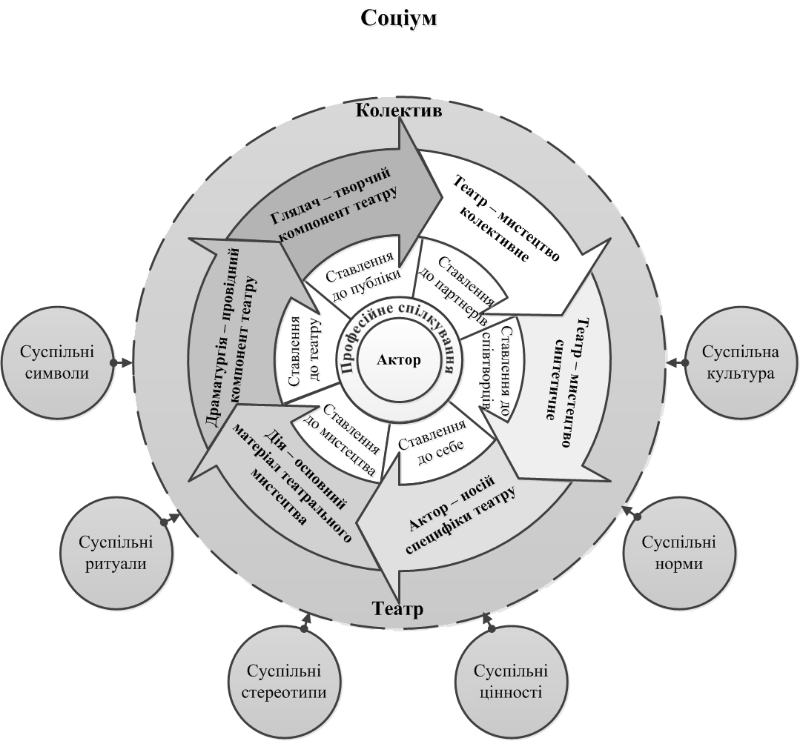
Рис. 2.11. Схема формування етики професійного спілкування актора

Наведена характеристика професійного спілкування актора в контексті реалізації принципів театру дала змогу виявити основні професійні якісні ознаки, що забезпечують цей процес: дисциплінованість, колективність, увага, спостережливість, прагнення до професійної діяльності, прагнення до самореалізації, творчі здібності, інтелектуальні здібності, прагнення до самовдосконалення, миттєві адекватні реакції, суб’єкт-суб’єктна взаємодія, суб’єкт-об’єктна взаємодія, суб’єкт-предметна взаємодія, володіння повним спектром засобів спілкування, уміння знаходити спільну мову з колегами, дотримання правил етики професійного спілкування.
Представлений аналіз сутності феномену професійне спілкування актора доводить, що це провідна характеристика його фахової діяльності, до якої майбутнього фахівця зі спеціальності 026 «Сценічне мистецтво» необхідно підготувати. Професійна підготовка розглядається як процес (навчання) та як результат (готовність).
Питання готовності докладно розглянули в своїх роботах М. Бубнова, М. Дьяченко, Л. Кандибович, Е. Остапенко, В. Семиченко та ін. У тлумаченні Е. Остапенко, готовність «…є сукупністю інтелектуальних, емоційних, мотиваційних та вольових сторін психіки людини відповідно до зовнішніх умов і майбутніх завдань».
Це доводить, що готовність необхідно розглядати як цілісний прояв особистості, пов’язаний з системою його мотивів, установок, якостей, знань, умінь і навичок, які забезпечують можливість ефективно виконувати професійні функції. Готовність майбутнього актора до професійного спілкуваннями розглядаємо як складний системний феномен, що інтегрує мотиваційну, когнітивно-емоційну, творчо-емпатійну, комунікативно-діяльнісну складові, зумовлює ефективність майбутньої професійної діяльності, професійний розвиток фахівця та відповідно є показником успішного фахового спілкування в його творчій діяльності.
Вивчення спеціальної й педагогічної літератури, державних стандартів вищої освіти України доводить, що реалізація професійного спілкування актора відбувається завдяки сформованим певним якостям, які необхідні для виконання професійних обов’язків. Нами проведено аналіз змісту професійних компетентностей майбутнього актора та визначено основні ознаки професійного спілкування у змісті фахових компетентностей.
Ґрунтуючись на історичному огляді вимог до професійної діяльності актора та власне дослідження феномену професійне спілкування актора в аспекті реалізації принципів театру, ми виділили основні якісні характеристики, що забезпечують професійне спілкування актора. Відповідно до представленого вище змісту дефініції поняття «готовність майбутнього актора до професійного спілкування» та визначення якісних характеристик особливостей професійного спілкування актора уможливило сформувати основні компоненти цього понятійного конструкту через механізм: матрикул – показники – компоненти, що представлено на схемі (рис. 2. 12).
З метою конкретизації необхідного складу фахових якостей було розроблено матрикул професійного спілкування актора, який базується на розглянутих професійних компетентностях та професійних характеристиках. Змістове наповнення матрикулу дало підстави для визначення показників готовності студентів до професійного спілкування. Так, художньо-естетичні потреби, бажання творчої реалізації, установка на самовдосконалення, прагнення до самопізнання визначили відповідні показники: наявність художньо-естетичних мотивів, сформованість мотивації досягнення успіху, сформованість мотивації до професійної діяльності.
Наявність художньо-естетичних мотивів обумовлена генетично притаманною людині потребою переживати почуття прекрасного, піднесеного, що виникає в результаті сприйняття творів мистецтва або в творчому процесі та стимулює прагнення актора до самовираження, бажання особистісного самоствердження.
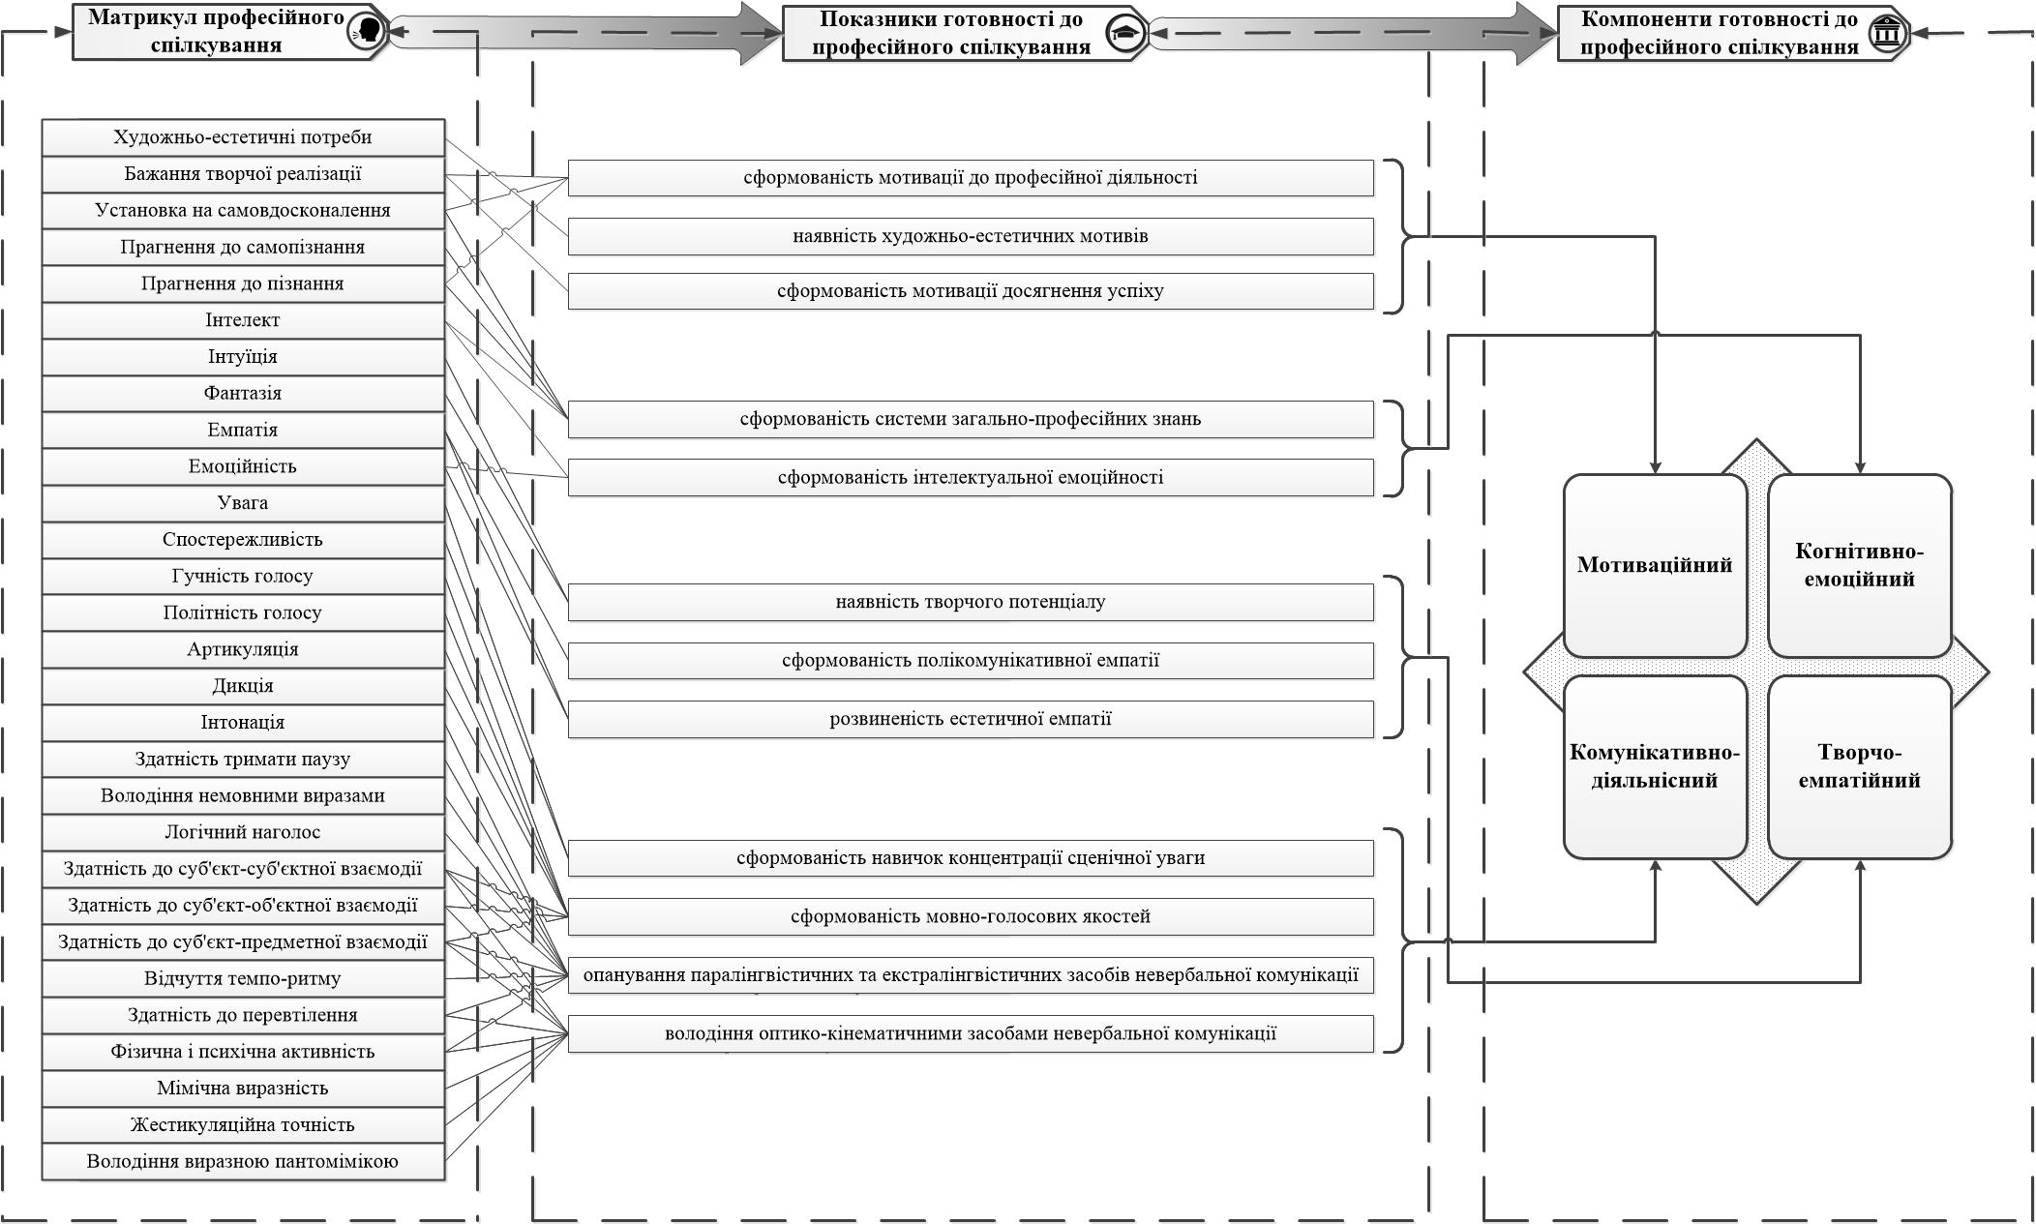 | Рис. 2.12. Схема механізму формування структури готовності майбутнього актора до професійного спілкування на основі логіки «Матрикул → Показники → Компоненти»
Мотивація до художньо-естетичної діяльності спрямовує процес фахової підготовки майбутнього актора на формування загальної культури, розвиток естетичних якостей, прагнення до самовдосконалення, потреби створювати та втілювати різноманітні творчі ідеї, проекти. Їх реалізація пов’язана зі сформованістю мотивації досягнення успіху, яка безпосередньо витікає з бажання творчої реалізації. Розвиток цього виду мотивації стимулює засвоєння необхідних теоретичних знань, опанування практичних навичок і вмінь професійного спілкування, без чого не досягти творчих перемог.
За наявності мотивації досягнення успіху студент демонструє активність, ініціативність, схильність до рішення складних завдань у творчій взаємодії, тому розвиток цієї мотивації є необхідним для формування професійного спілкування. Бажання творчої реалізації, установка на самовдосконалення й прагнення до пізнання свідчать про сформованість мотивації до професійної діяльності, яка відіграє особливу роль у розвитку професійного спілкування майбутнього актора.
Наявність художньо-естетичних мотивів, сформованість мотивації досягнення успіху та мотивації до професійної діяльності склали показники мотиваційного компонента готовності майбутнього актора до професійного спілкування. Мотивація посідає вагоме місце в структурі поведінки фахівця і є одним з основних понять, яке використовується для пояснення рушійних сил його діяльності. Мотивовані студенти найбільш послідовні та наполегливі, для них є характерним пошук інноваційних методів опанування засобів професійного спілкування в процесі фахової освіти.
Складові матрикулу – прагнення до пізнання, установка на самовдосконалення, інтелект – уможливили визначення таких показників: сформованість системи загально-професійних знань та сформованість інтелектуальної емоційності. Для майбутнього актора важливою є готовність до практичної реалізації процесу професійного спілкування на основі опанування теоретичних знань з фахових дисциплін. Установка на самовдосконалення, прагнення до пізнання й самопізнання та інтелект створюють основу для формування системи загально-професійних знань. На необхідності опанування актором знань з теорії майстерності актора та історії театрального мистецтва, накопичення життєвих спостережень, вивченні власної природи як інструмента професійної діяльності, наполягали відомі діячі театру Є. Гротовський
А. Хохшільдом введено поняття емоційної праці, яке ми розуміємо як уміння керувати власними емоціями та транслювати емоційний стан свого персонажу засобами зовнішньої виразності (виразом обличчя, рухами тіла, жестикуляцією, мовленням, інтонацією, підтекстом тощо) з метою отримання бажаної реакції від глядача.
Професія актора передбачає не лише демонстрацію почуттів, а наявність реального вміння створювати внутрішні умови для їх виникнення, майстерного донесення до глядача та вправного володіння ними, що неможливо без певного рівня розвитку інтелекту. Емоційний інтелект – це здатність розуміти відношення особистості до навколишньої дійсності, що репрезентуються актором через емоції, керувати емоційною сферою на основі прийняття творчих рішень. Сформованість інтелектуальної емоційності актора проявляється в розумінні причин переживань сценічного героя, співчуванні та прагненні бути його «адвокатом» перед глядачами. Така творча позиція дає змогу актору побудувати психологічно точний малюнок ролі, використовуючи емоції як дієвий засіб демонстрації глядачам характеру героя та його взаємовідносин з оточенням, відповідно до запропонованих обставин п’єси.
Отже, сформованість системи загально-професійних знань та інтелектуальної емоційності склали зміст когнітивно-емоційного компонента готовності майбутнього актора до професійного спілкування. Опанування теоретичних знань і вмінь із професійно спрямованих дисциплін необхідне для забезпечення практичної реалізації професійного спілкування у творчому процесі. Знання стають підґрунтям творчості актора, а емоції – інструментом трансляції цих знань та інструментом впливу на глядача. Актор повинен досконало знати психологічні особливості емоційної природи людини та використовувати їх на практиці, провокуючи глядача на відповідні передбачувані реакції.
Науковці-психологи визначають професійну діяльність актора як творчість. На думку викладачів фахових дисциплін, наявність творчих якостей є визначальною складовою професійної діяльності актора та запорукою успішної самореалізації в галузі театрального мистецтва. Ці якості в змісті матрикулу є основою для визначення наявності творчого потенціалу, що є показником готовності до професійного спілкування. Творчий потенціал актора – це динамічне утворення, що є основою професійної діяльності та складає сукупність можливостей, способів їх реалізації у творчому процесі, дає змогу розвиватися актору й удосконалювати якості професійного спілкування.
Актор у професійній діяльності використовує інтуїцію для проникнення в сутність сценічного характеру, фантазію для осягнення творчого задуму автора й режисера. До якостей необхідних актору для виконання творчих завдань належить емпатія (empatheia – з грецької співпереживання) – це спосіб розуміння емоційного стану іншої людини, властивість проникати у світ природних явищ, співпереживати театральним героям. В. Бойко визначені сутнісні характеристики емпатії (канали): раціональний канал (спонтанний інтерес до об’єкта, співчуття, розуміння його внутрішнього світу); емоційний канал (здатність індивіда входити в емоційний резонанс з об’єктом емпатії, партнером); інтуїтивний канал (здатність сприймати суб’єкта в умовах дефіциту інформації, спираючись на досвід). Рівень сформованості цих «каналів» дає змогу відстежувати й регулювати внутрішній стан актора, щоб не перевищувати ступінь емоційної напруженості та не доводити його в процесі професійного спілкування до професійного вигорання. Важливою комунікативною властивістю є проникна здатність до емпатії, коли партнери відкриті для спілкування. Необхідною умовою емпатії є ідентифікація, тобто вміння уявити себе на місці іншого на основі співпереживання. Проникнення, ідентифікація, співучасть і співчуття, уміння сприймати настрій глядачів та налагоджувати з ними контакт є поєднанням раціонального, емоційного та інтуїтивного проявів емпатії в процесі суб’єкт-суб’єктного спілкування, що сприяє інформаційно-енергетичному обміну між партнерами, між актором і глядачем, і є основою для формування таких показників готовності майбутнього актора до професійного спілкування як полікомунікативна емпатія, емоційна емпатія, естетична емпатія.
Такі показники готовності майбутнього актора до професійного спілкування як наявність творчого потенціалу, сформованість полікомунікативної емпатії та розвиненість емоційної емпатії визначили зміст творчо-емпатійного компонента готовності майбутнього актора до професійного спілкування.
Такі якості, як увага та спостережливість, що відображені в матрикулі, уможливили визначити показник готовності – сформованість навичок концентрації сценічної уваги; гучність, політність голосу, дикція та артикуляція склали показник сформованості мовно-голосових якостей; інтонаційна виразність, здатність тримати паузу, володіння немовними виразами, уміння використовувати логічні наголоси склали зміст показника готовності – опанування паралінгвістичних та екстралінгвістичних засобів невербальної комунікації. Здатність до перевтілення, фізична і психічна активність, мімічна виразність, жестикуляційна точність, виразна пантоміміка, якості матрикулу, що визначили показник готовності – володіння оптико-кінематичними засобами невербальної комунікації. Три останні показники характеризуються такими якостями як здатність до суб’єкт-суб’єктної, суб’єкт-об’єктної та суб’єкт-предметної взаємодії.
Отже, нами визначено такі показники (сформованість навичок концентрації сценічної уваги, сформованість мовно-голосових якостей, опанування паралінгвістичних та екстралінгвістичних засобів невербальної комунікації та володіння оптико-кінематичними засобами невербальної комунікації), які утворюють комунікативно-діяльнісний компонент професійного спілкування майбутнього актора. Його сформованість безпосередньо впливає на готовність майбутнього актора до професійного спілкування.
Представлений механізм розробки змістового наповнення готовності майбутнього актора до професійного спілкування надав змогу визначити його компонентний склад: мотиваційний, когнітивно-емоційний, творчо-емпатійний, комунікативно-діяльнісний.
Отже, у результаті проведеного дефінітивного аналізу категорії «спілкування» та його компонентної структури, вивчення реалізації специфічних принципів театру у творчому процесі, ми встановили, що професійне спілкування є провідною характеристикою фахової діяльності актора, завдяки якому забезпечується виконання всіх професійних функцій: сприйняття авторського й режисерського задуму твору театрального мистецтва (вистави), створення художнього образу та трансляція його глядачам, творча реалізація актора у всіх аспектах професійної діяльності тощо. Професійне спілкування актора відбувається через три діади системи спілкування: «суб’єкт↔суб’єкт», «суб’єкт↔об’єкт» та «суб’єкт↔предмет». Для вміння працювати в цих системах та забезпечення виконання професійних функцій у майбутнього актора має бути сформована готовність до професійного спілкування.

